Page 110. Exercice 6. Demi-cercles.
Sur le schéma ci-dessous, le demi-cercle bleu a pour rayon $R$ et les deux demi-cercles violet ont pour rayons $R_{1}$ et $R_{2}$ tels que $R = R_{1} + R_{2}$.
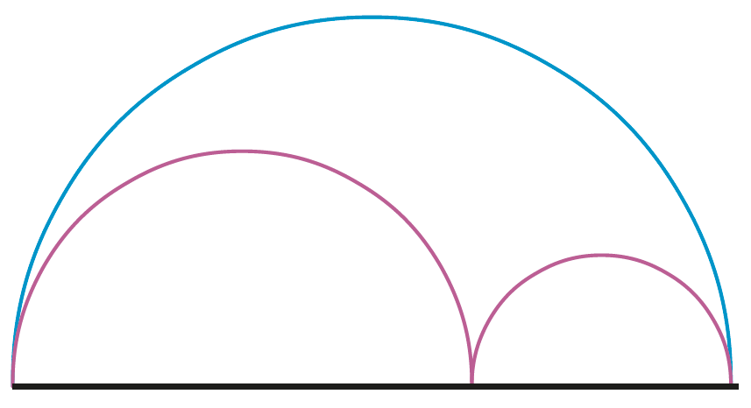
a. Exprime la longueur de l'arc bleu en fonction de $R$.

b. Exprime la longueur des arcs violet en fonction de $R_{1}$ et $R_{2}$.

c. Montre par un calcul littéral que ces deux longueurs sont égales.

